## Учреждение образования

## Белорусский государственный технологический университет

Кафедра программной инженерии

**ОТЧЕТ ПО ЛАБОРАТОРНОЙ РАБОТЕ №9**

Тема

«Реализация событийно-ориентированных решений»

Выполнил студент

4 курса 5 группы Гришкевич В.А.

Минск 2023

**Лабораторная работа №9**

В начале лабораторной работы необходимо было проверить с помощью Cloud Shell, что провайдер ресурсов Microsoft.EventGrid был зарегистрирован.

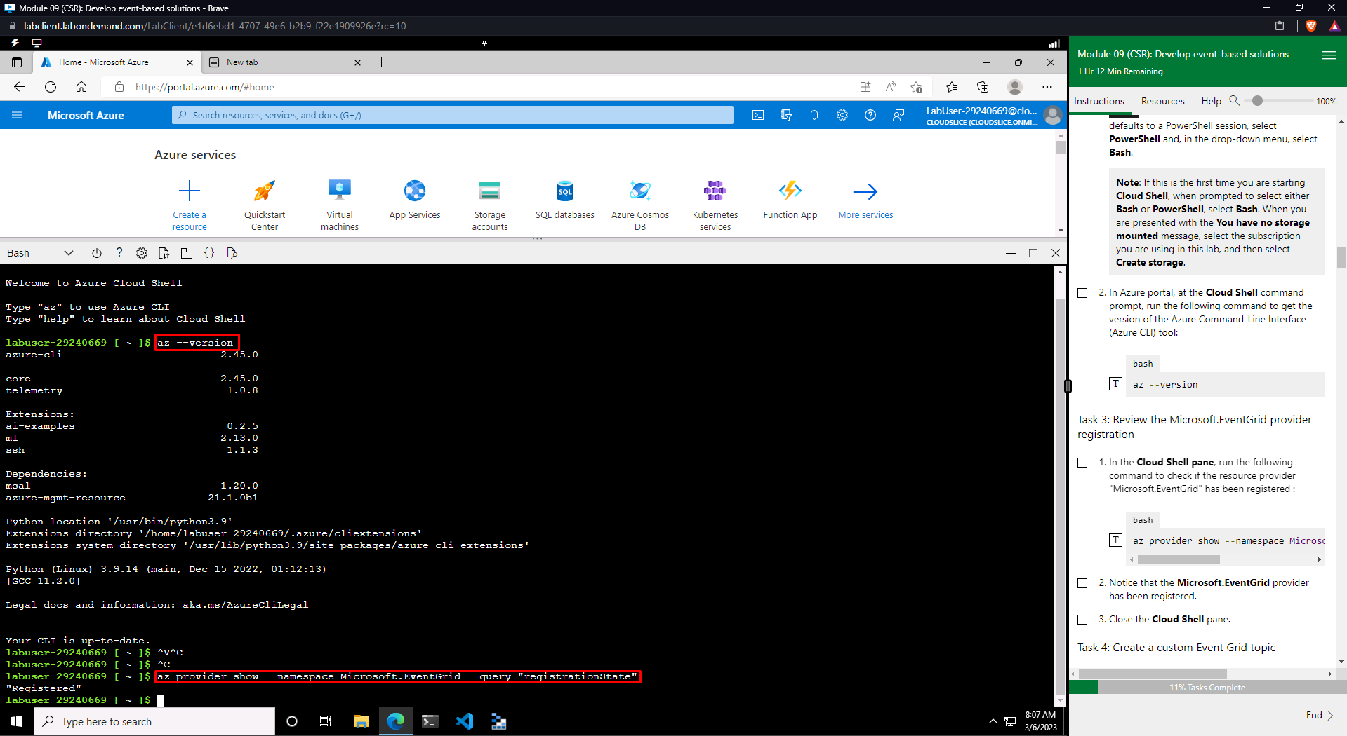

Рисунок 1 – Проверка регистрации провайдера ресурсов

Следующим шагом является создание Event Grid Topic.

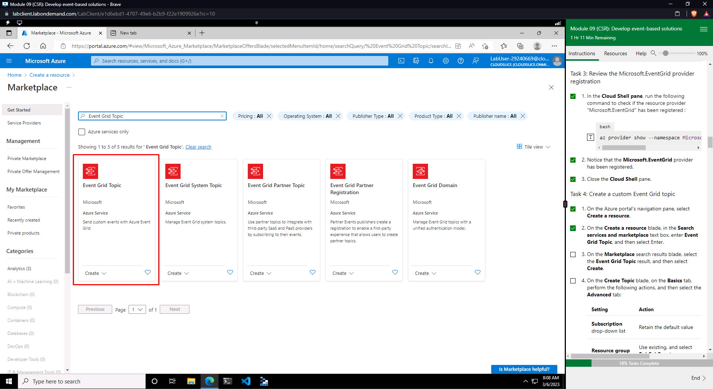

Рисунок 2 – Event Grid Topic на Marketplace

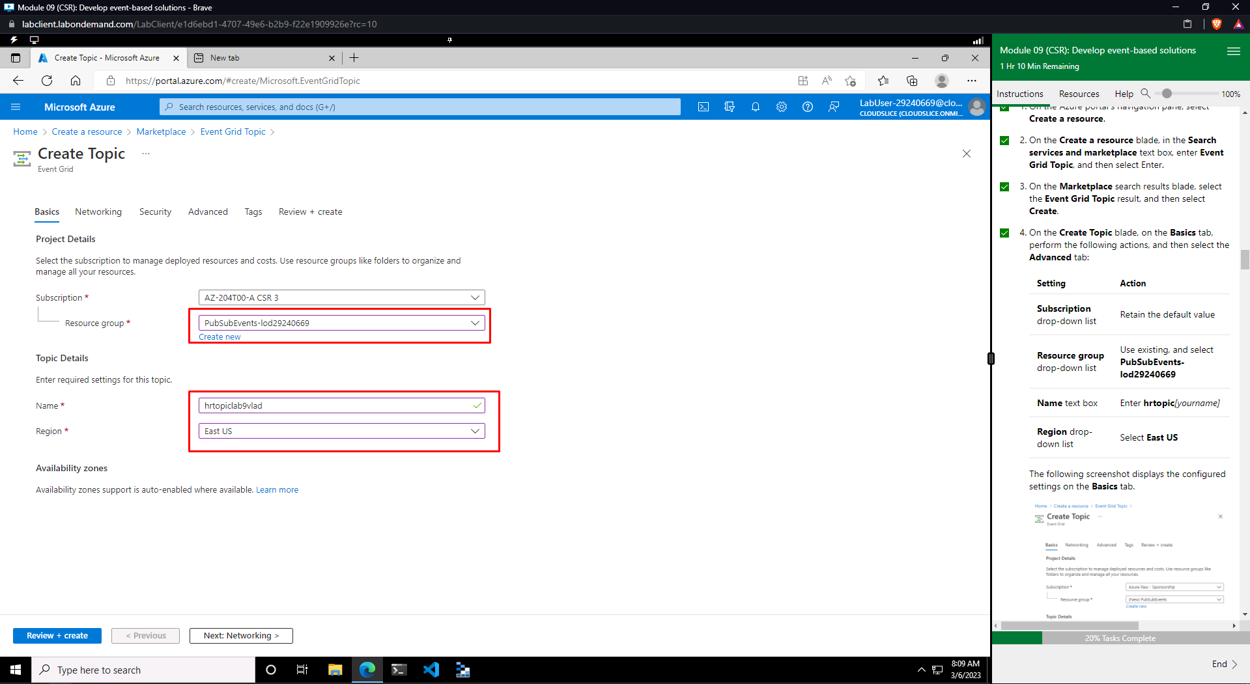

Рисунок 3 – Базовые параметры при создании Event Grid Topic

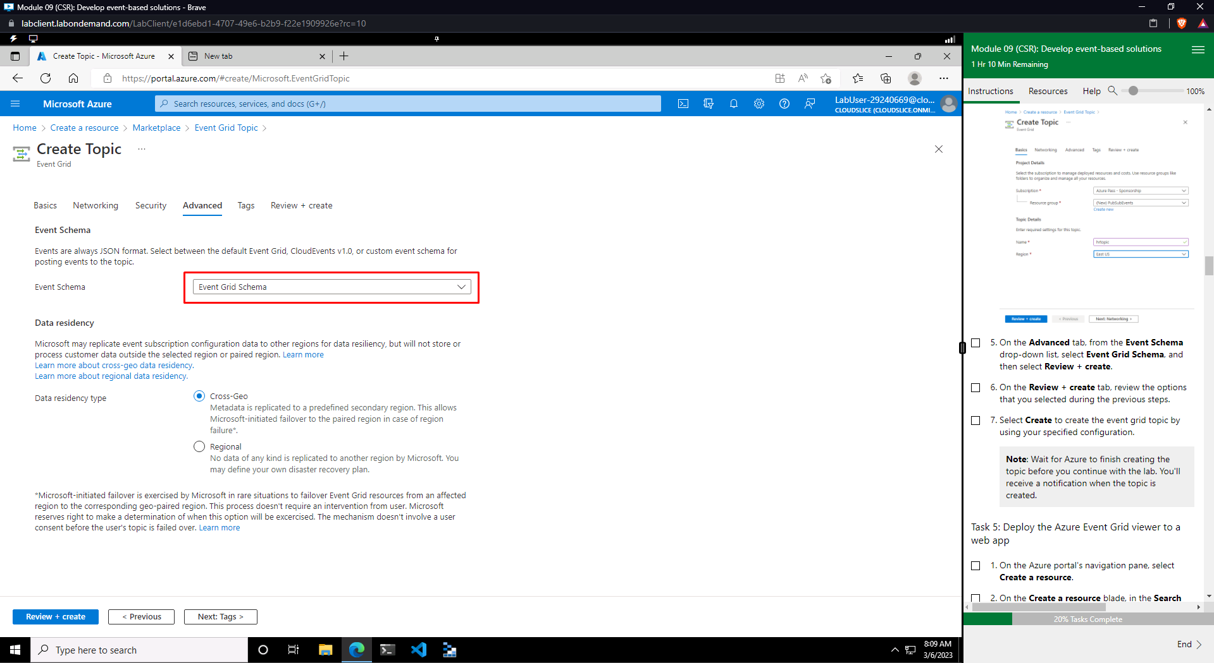

Рисунок 4 – Расширенные параметры при создании Event Grid Topic

Для работы с Event Grid Topic создается Web App на основе существующего Docker-image: Azure Event Grid Viewer.

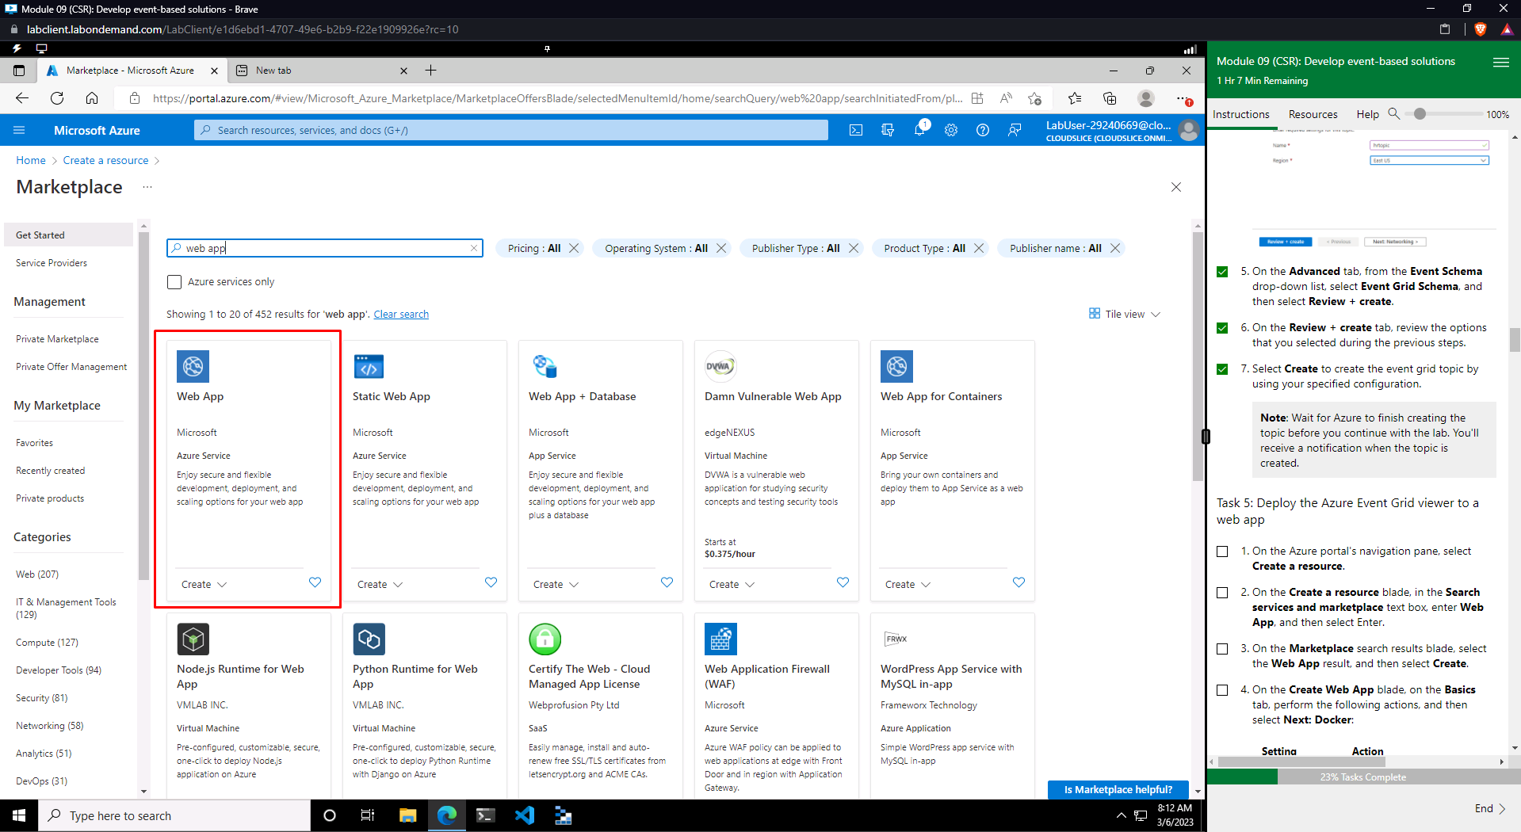

Рисунок 5 – Web App на Marketplace

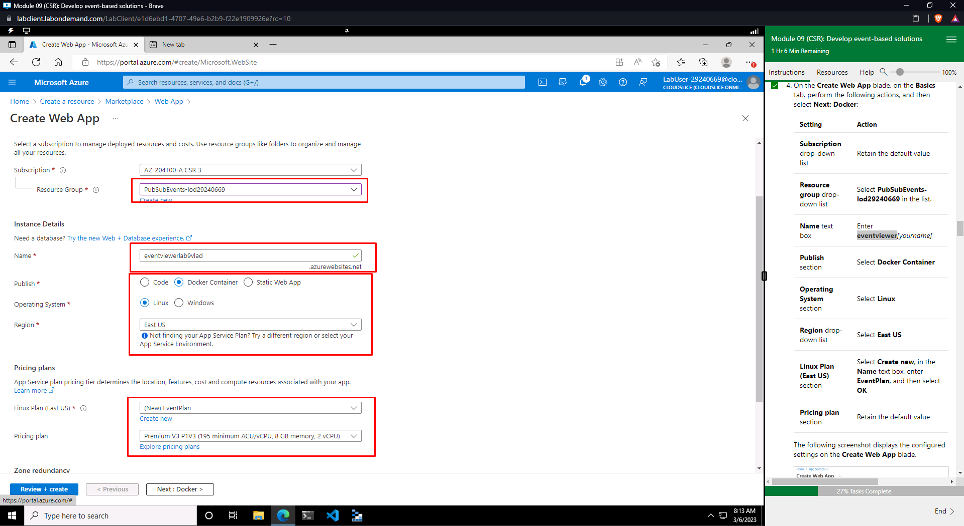

Рисунок 6 – Параметры при создании Web App

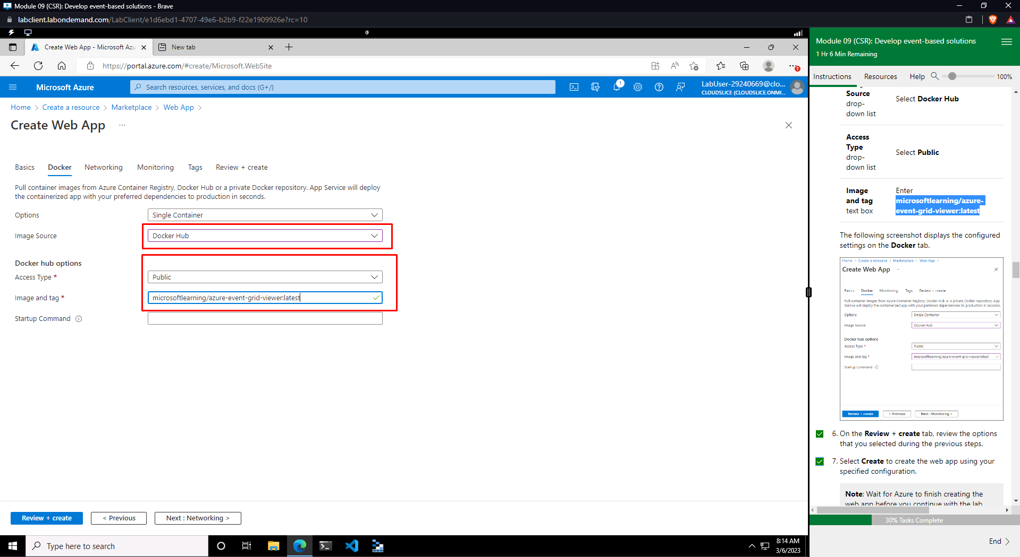

Рисунок 7 – Docker-параметры при создании Web App

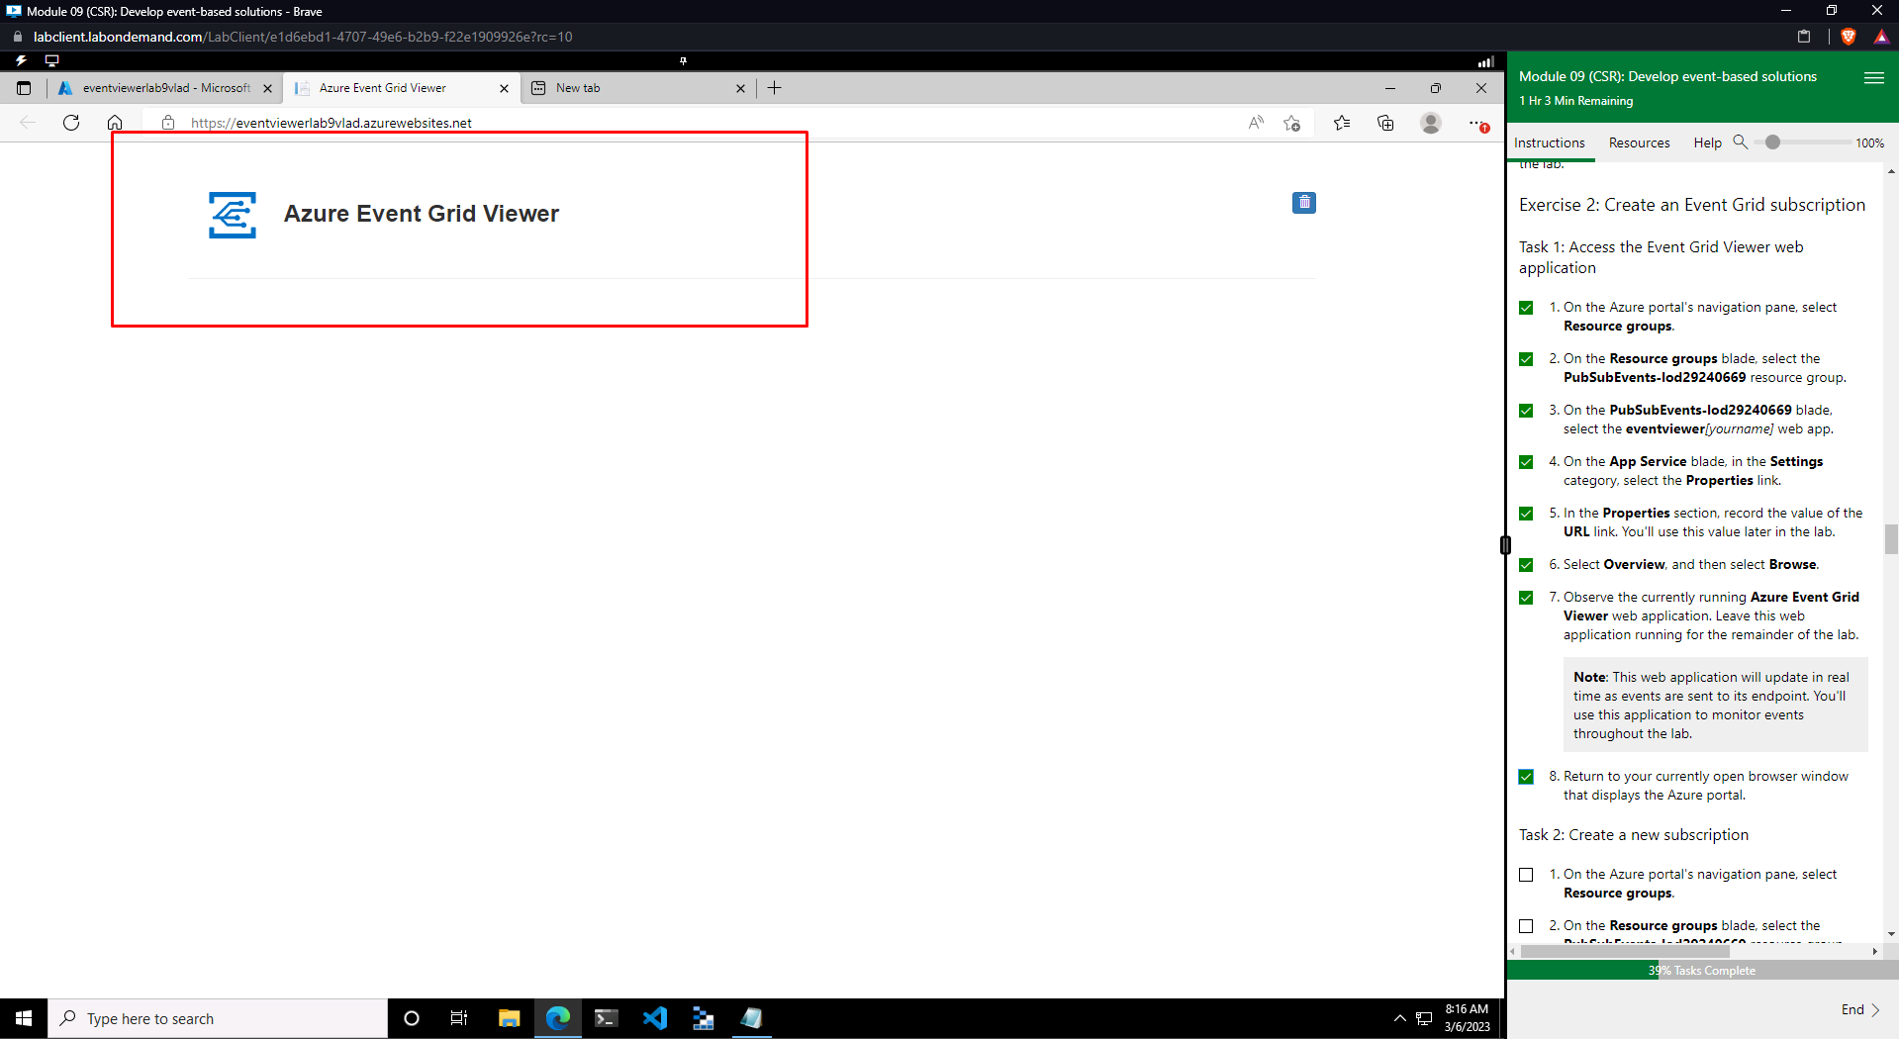

Рисунок 8 – Запущенный Web App

В последствии создается подписчик на ресурс, который прослушивает события в Topic и перенаправляет их на Endpoint.

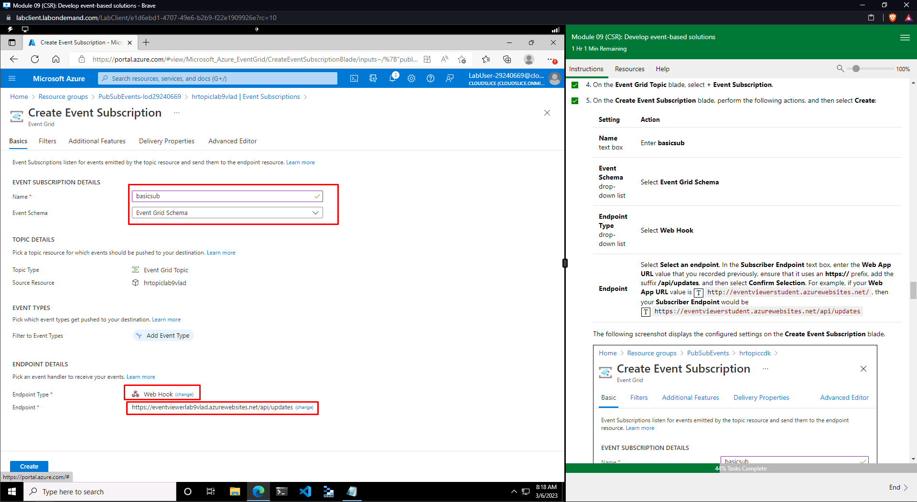

Рисунок 9 – Создание подписки на события

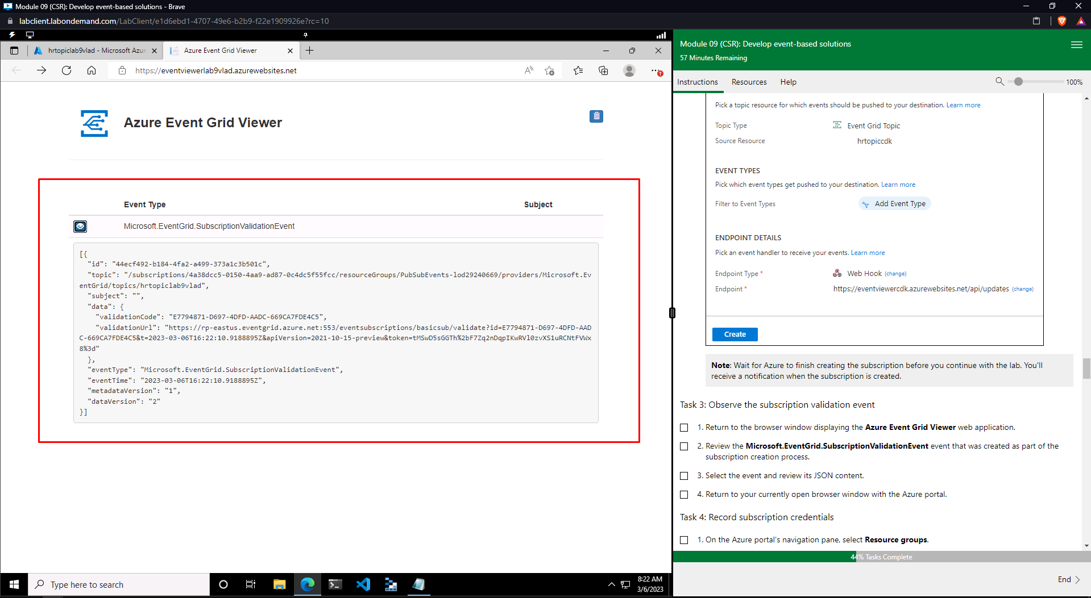

Рисунок 10 – Событие после создания подписки

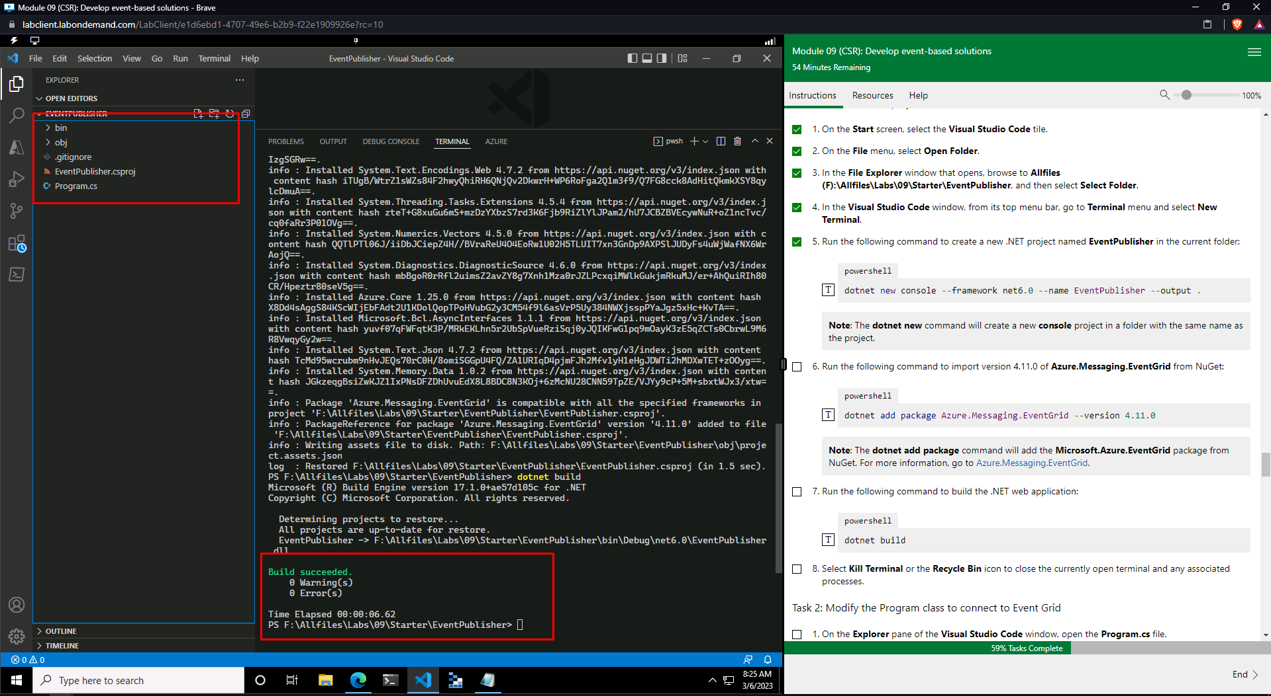

Рисунок 11 – Создание и сборка нового приложения

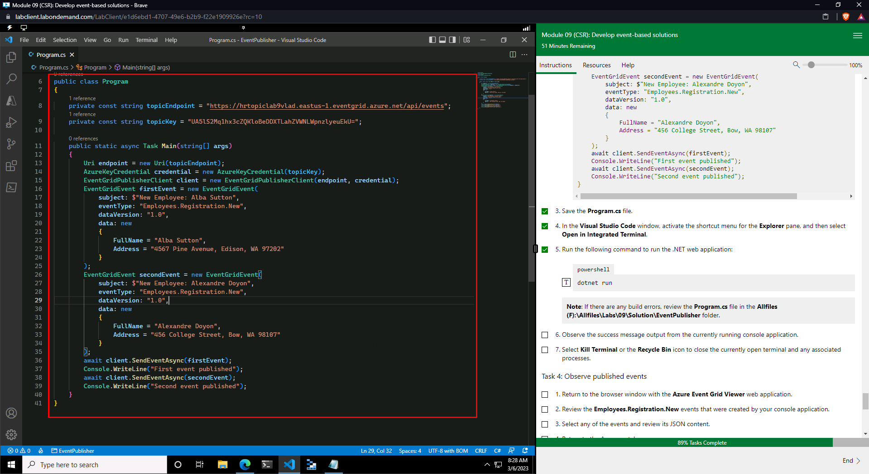

Рисунок 12 – Код программы, создающий и отправляющий два события в Topic

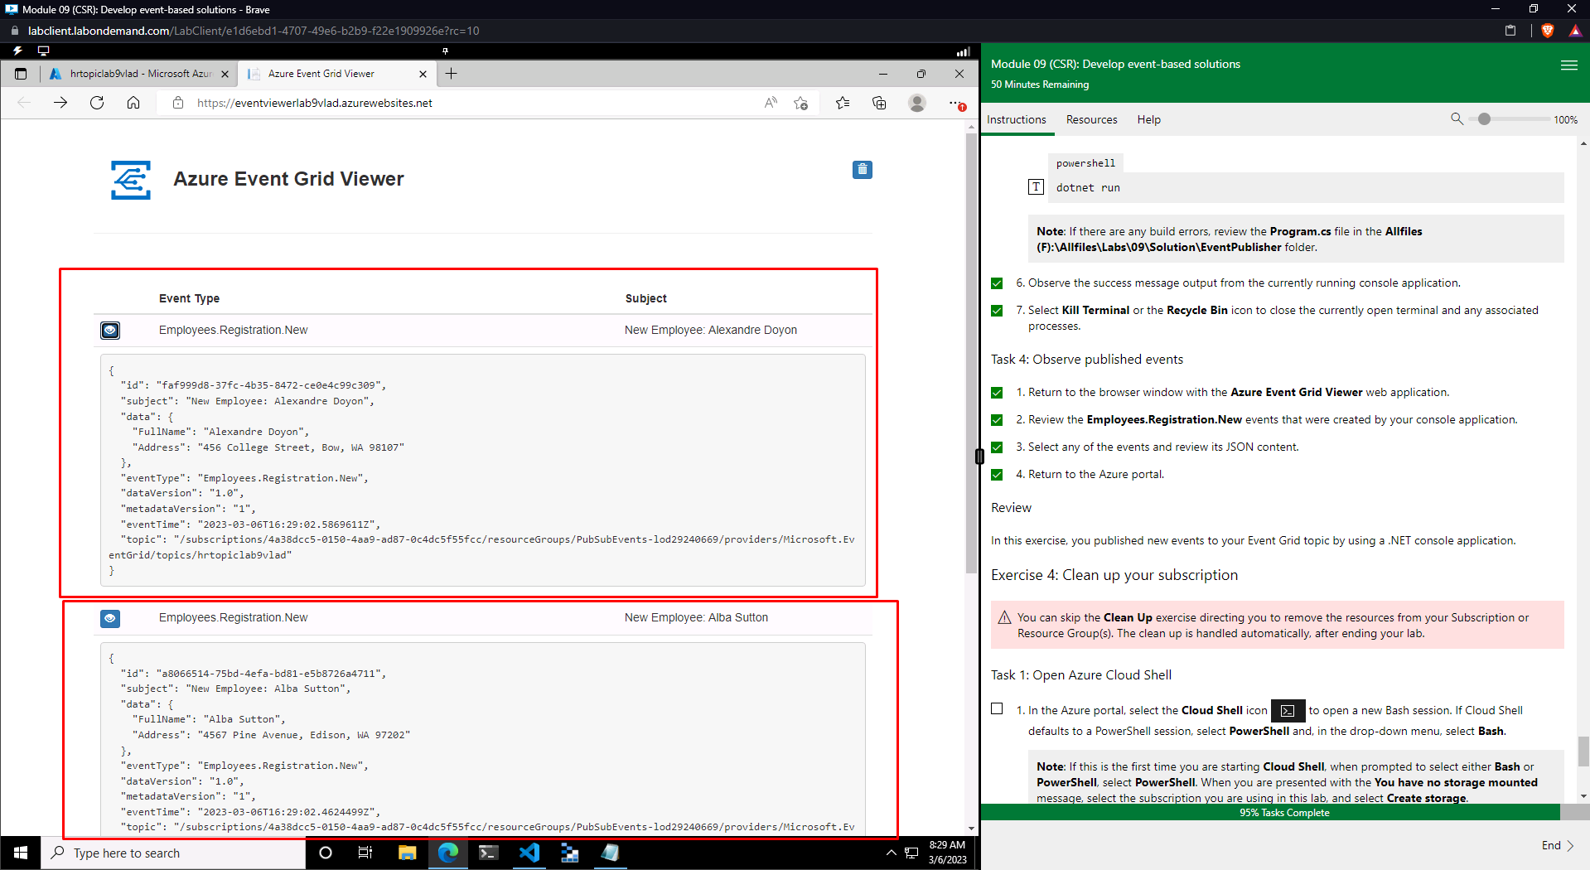

Рисунок 13 – События, отправленные из программы